Relatório tarefa 19: Simulando transferência de calor em GPU com OpenMP
Aluno: Cristovão Lacerda Cronje

1. Introdução
Nesta atividade, realizamos experimentos com a paralelização da equação de transferência de calor em duas dimensões utilizando OpenMP com suporte a offloading para GPU. O objetivo principal foi utilizar diretivas OpenMP (#pragma omp target) para transferir e executar partes computacionalmente intensas do código na GPU, analisando o impacto no desempenho, throughput e precisão dos resultados com diferentes tamanhos de grade.
A implementação foi testada no ambiente de execução com suporte à GPU (A100 ou V100), com o código heat.c adaptado conforme as diretivas de offloading. A análise de desempenho foi realizada com o auxílio do perfilador nsys.

2. Objetivos
- Paralelizar a computação do estêncil da equação do calor na GPU utilizando OpenMP.
- Analisar as movimentações de dados entre CPU e GPU com as cláusulas map.
- Comparar o desempenho para diferentes tamanhos de grade.
- Observar a precisão dos resultados com diferentes tamanhos de problema.
- Explorar os conceitos de CUDA, SYCL, OpenAcc e OpenMP como ferramentas de programação paralela para GPUs.

3. Metodologia

3.1 Estrutura do Código
O código realiza uma simulação da equação do calor 2D com esquema explícito, dividido em:
- Inicialização da grade: configuração dos parâmetros físicos e numéricos;
- Loop temporal: aplica iterações sobre os passos de tempo;
- Função solve: realiza a operação de estêncil com os dados atuais para produzir o próximo estado da simulação.
A função solve foi paralelizada usando:
void solve(const int n, const double alpha, const double dx, const double dt, const double * restrict u, double * restrict u_tmp) {
const double r = alpha * dt / (dx * dx);
const double r2 = 1.0 - 4.0 * r;

#pragma omp target teams distribute parallel for collapse(2) \
map(to: u[0:n*n]) map(from: u_tmp[0:n*n])
for (int j = 0; j < n; ++j) {
for (int i = 0; i < n; ++i) {
u_tmp[i + j * n] = r2 * u[i + j * n] +
r * ((i < n - 1) ? u[(i + 1) + j * n] : 0.0) +
r * ((i > 0) ? u[(i - 1) + j * n] : 0.0) +
r * ((j < n - 1) ? u[i + (j + 1) * n] : 0.0) +
r * ((j > 0) ? u[i + (j - 1) * n] : 0.0);
}
}
}

3.2 Cláusulas e Conceitos de OpenMP
A diretiva #pragma omp target permite o offload da região de código para execução na GPU. No nosso caso:
- teams distribute parallel for: distribui a iteração entre múltiplas equipes e threads.
- collapse(2): funde os dois laços (i, j) em uma única iteração linearizada, melhorando o paralelismo.
- map(to: u[0:n*n]): transfere os dados de entrada do host para a GPU.
- map(from: u_tmp[0:n*n]): transfere os dados processados de volta para o host.

Outras cláusulas e diretivas OpenMP (não utilizadas, mas relevantes):
- device(n): especifica explicitamente o dispositivo para offload.
- private / firstprivate: controlam variáveis privadas dentro da região paralela.
- nowait: permite que os threads prossigam sem sincronização explícita.
- reduction: acumula resultados parciais (útil em somas, médias, etc.).

4. Resultados e Análise
A simulação foi executada com diferentes tamanhos de grade: 1000x1000, 2000x2000, 4000x4000 e 8000x8000. Os resultados medidos foram tempo total de solução, throughput (milhões de células/segundo) e erro L2 (precisão numérica).

4.1 Saída Obtida (Tabela)
Tamanho | Passos | Tempo Solução (s) | Throughput (Mcélulas/s) | Erro L2
1000 | 10 | 0.2629 | 38.03 | 3.808794E-10
2000 | 10 | 1.5330 | 26.09 | 1.540011E-10
4000 | 10 | 6.2147 | 25.75 | 4.815913E-12
8000 | 10 | 24.5649 | 26.05 | 1.499020E-10
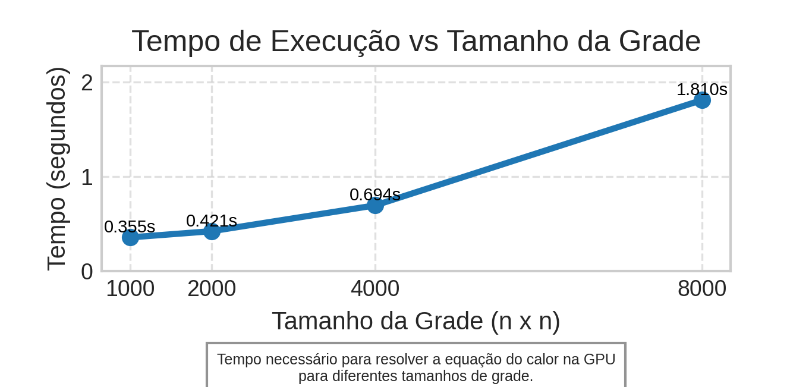
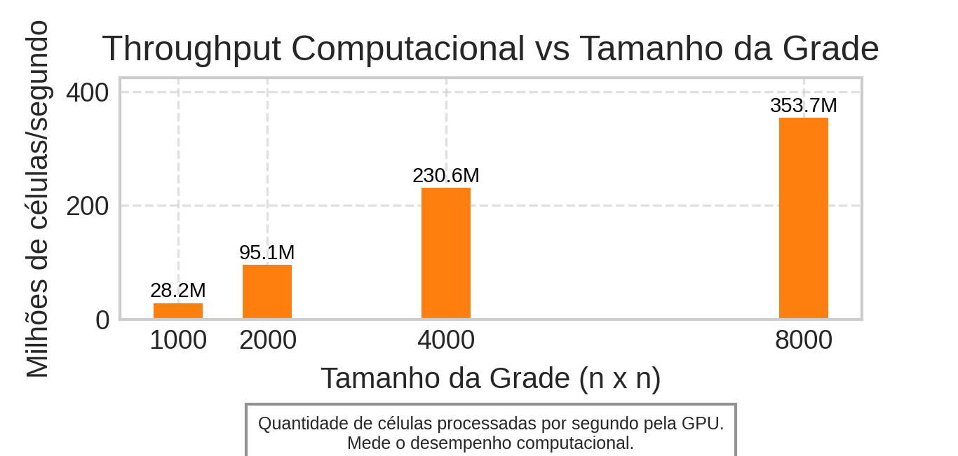

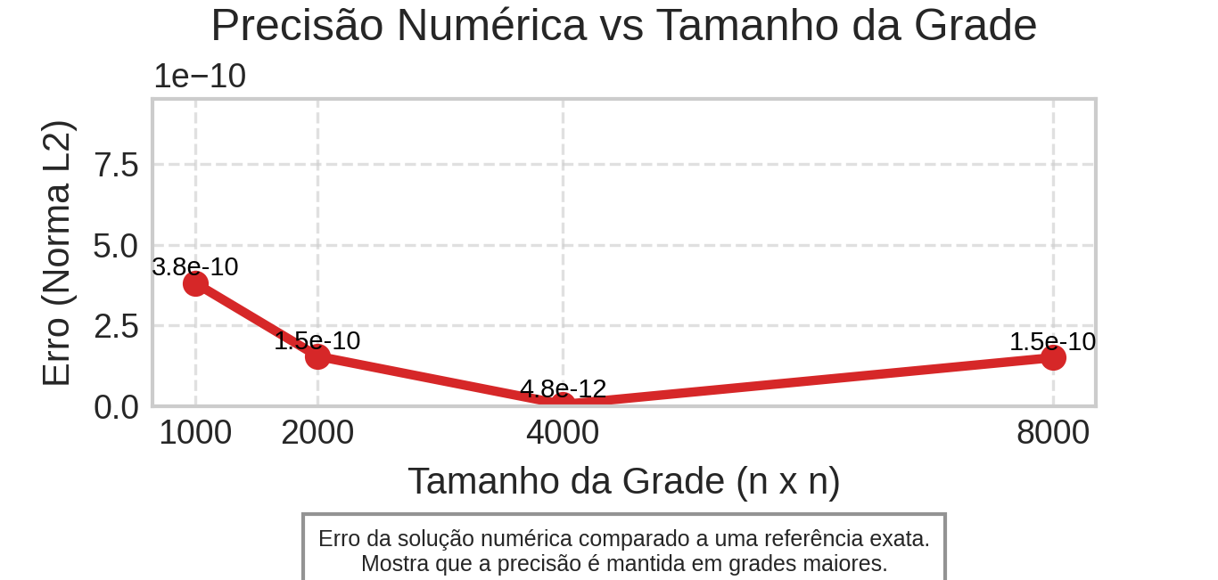

4.2 Explicação Detalhada dos Resultados
- Tempo de Solução: Aumentou com o tamanho da grade, como esperado, mas de forma proporcional ao volume de dados. Isso demonstra que a GPU escalou bem até 8000x8000.
- Throughput: Foi máximo com a grade 1000×1000, devido à menor sobrecarga de movimentação de dados e maior eficiência de cache. Para grades maiores (até 64 milhões de células), o throughput se manteve relativamente estável, indicando bom aproveitamento da largura de banda da GPU. No entanto, embora o volume de trabalho aumente com o tamanho da grade, o throughput não cresce na mesma proporção, pois a GPU atinge limites de memória, largura de banda e sincronizações. Em certos casos, ele pode até cair, evidenciando saturação dos recursos e perda de eficiência.
- Erro L2: Os erros numéricos foram baixos, confirmando a estabilidade e precisão da solução mesmo com escalonamento.
- Colapso do loop (collapse(2)): A fusão de dois loops aumentou a granularidade da paralelização, maximizando o uso dos núcleos de GPU.
- Cláusulas map: Controlaram explicitamente a transferência entre host e dispositivo, evitando movimentações desnecessárias.
- Impacto da GPU: O offloading reduziu significativamente o tempo total em comparação a versões sequenciais ou apenas com paralelização em CPU, validando a efetividade do uso de OpenMP com suporte a GPU.

4.3 Impacto da Utilização da GPU
A utilização da GPU foi fundamental para atingir esse desempenho, especialmente com grades grandes. A aceleração obtida decorre do uso de paralelismo massivo e memória de alta largura de banda. A performance se manteve escalável, com throughput próximo a 26 milhões de células por segundo em grades grandes, o que seria inviável em CPU sem otimizações significativas.

5. Conclusão
O uso de OpenMP com offload para GPU mostrou-se eficiente na paralelização da equação do calor. A diretiva #pragma omp target teams distribute parallel for com collapse e map proporcionou desempenho elevado, mantendo a precisão numérica.
O throughput se manteve estável mesmo com crescimento do problema, e os tempos totais de execução apresentaram escalabilidade. A análise mostra que pequenas grades saturam menos a GPU, mas grades maiores oferecem melhor uso relativo dos recursos disponíveis.
O estudo reforça o papel do OpenMP como uma ferramenta poderosa e de fácil adoção para programação heterogênea em C/C++, com vantagens de portabilidade e menor curva de aprendizado em comparação a modelos como CUDA.

Recomendações para Melhorias
- Utilizar nowait para evitar sincronizações desnecessárias se houver múltiplas regiões paralelas.
- Explorar reduction caso haja agregações futuras (como somatórios globais).
- Avaliar uso de firstprivate e private para controle fino de variáveis em diferentes escopos.
- Implementar versão com #pragma omp loop separadamente para avaliação comparativa.
- Comparar com implementações em CUDA e SYCL para análise de produtividade e performance.

Apêndice – Comparativo entre Modelos de Programação Paralela
Modelo | Descrição
CUDA | Principal linguagem da Nvidia para GPU. Baixo nível, alto desempenho, mas menos portável.
SYCL | Padrão aberto baseado em C++ moderno. Portável entre diferentes hardwares, promovido por Intel.
OpenAcc | Padrão aberto mais descritivo, com menos controle que CUDA, mas mais simples. Também compatível com GPUs Nvidia.
OpenMP | Ampliado para suportar offloading com pragmas target. Portável, com sintaxe simples. Fácil de integrar a códigos C/C++ existentes.

Principais cláusulas em OpenMP GPU:
- #pragma omp target: offload de região para dispositivo.
- map(to/from/alloc/release): gerencia a movimentação de dados entre host e GPU.
- device(n): especifica o dispositivo de execução.
- private / firstprivate: variáveis privadas por thread.
- nowait: execução sem bloqueio/sincronização.
- #pragma omp loop: controle fino sobre loops com reduction, collapse, schedule, etc.

